Elaborado por: | Alma Q. Torres González | Fecha:  23/04/2026
ID Proyecto: | Nombre del Proyecto
ID 8211_SOW S9-013 | FE – Servicios Gratuitos -Realizar las pruebas funcionales del Portal de Sector primario en ambiente UAT
Tipo de Pruebas: | Pruebas Funcionales (SN/AVL): |  | ( ) | Pruebas de Aceptación de Usuario (UATs): | (X)
RDL’s o Paquetes Asociados: | Paquete | Descripción

Objetivo: | Realizar las pruebas funcionales del Portal de Sector primario en ambiente UAT

Periodo de prueba | Lugar | Resultado
10 de abril de 2026 | -CPN | Satisfactorio

Ejecución de la Prueba

SP0401 Tipo de Operación 4 Aprobado
Tipo de operación | Emisor | Receptor | Clave Régimen | Clave Actividad económica | Clave Obligación | Rol de Zona | Roles | Resultado esperado
4 | SUPM7608123A7 | GPU0812178MA | 616 | N/A | N/A | N/A | N/A | Aprobado

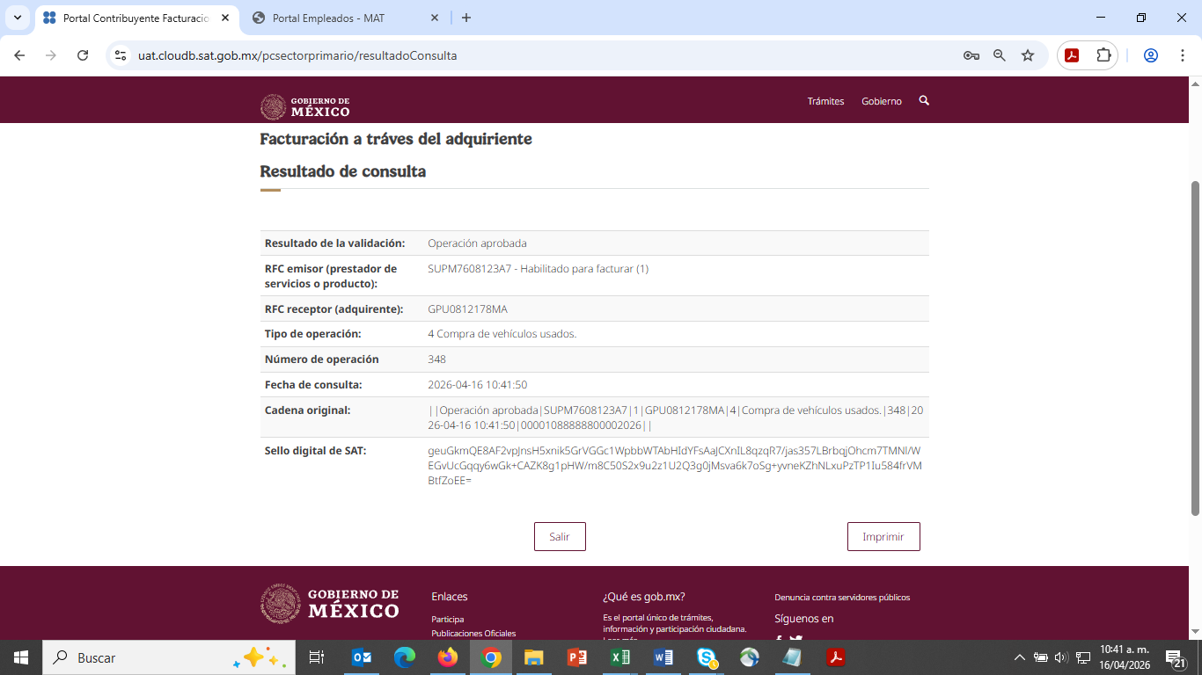
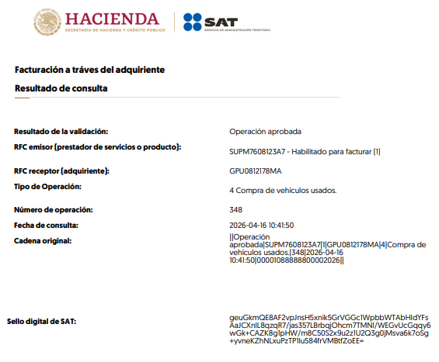

SP0402
Tipo de operación | Emisor | Receptor | Clave Régimen | Clave Actividad económica | Clave Obligación | Rol de Zona | Roles | Resultado esperado
4 | CATO701120977 | MAC0209142L8 | 608 | 167 | 3, 58, 579, 9 | N/A | N/A | Aprobado

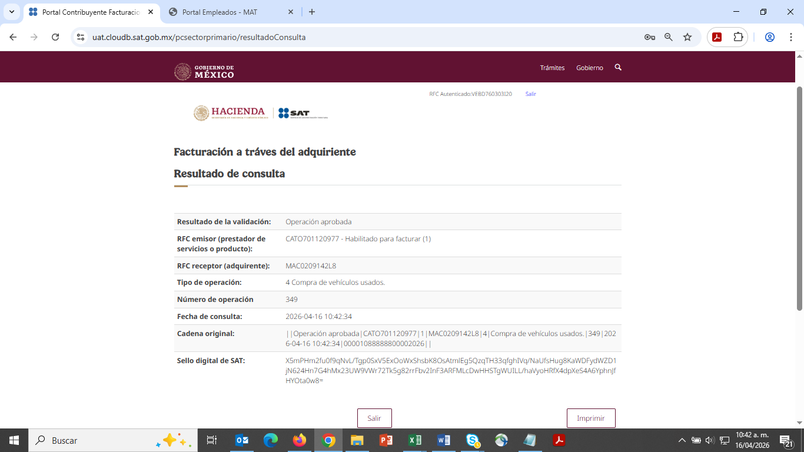
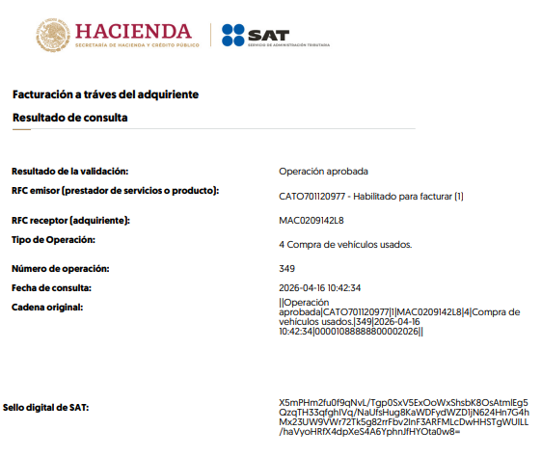

SP0403
Tipo de operación | Emisor | Receptor | Clave Régimen | Clave Actividad económica | Clave Obligación | Rol de Zona | Roles | Resultado esperado
4 | SIER6502063K4 | CNA091107CZ0 | 605 | N/A | N/A | N/A | N/A | Aprobado

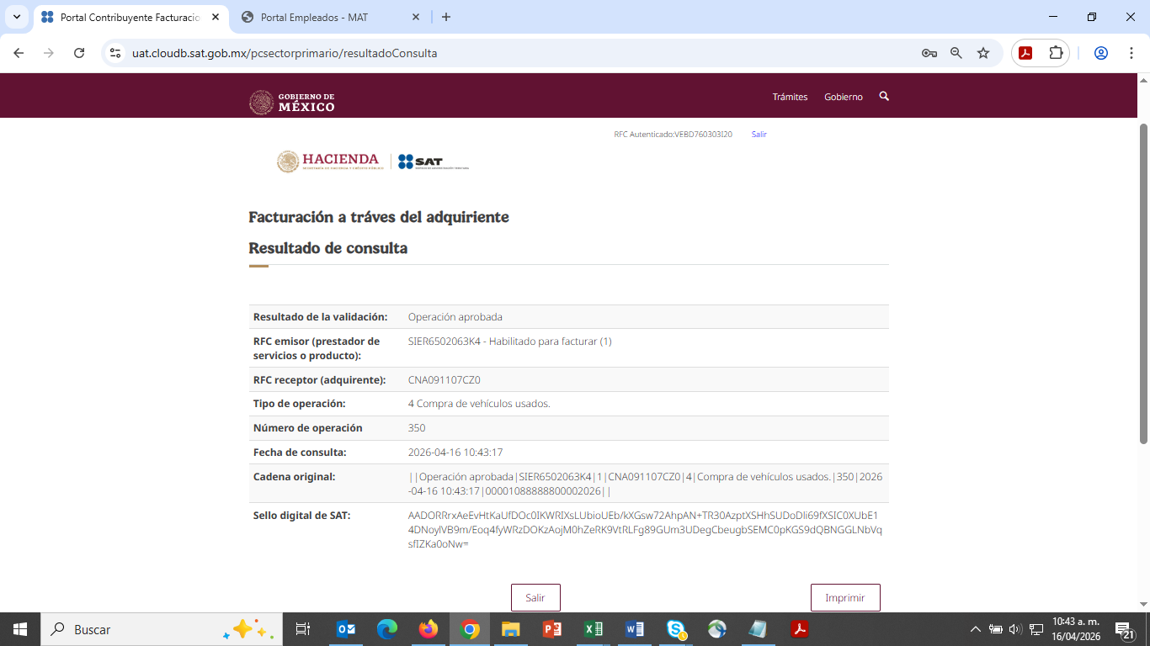
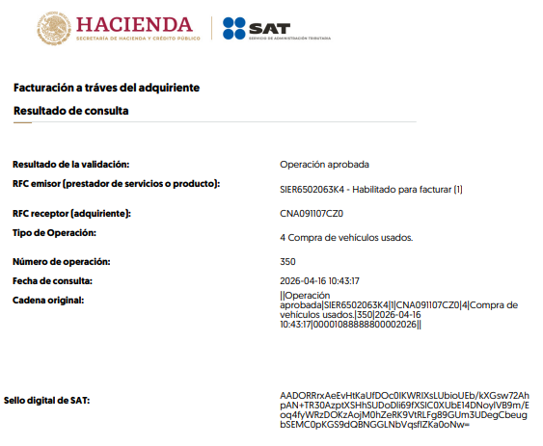

SP0404
Tipo de operación | Emisor | Receptor | Clave Régimen | Clave Actividad económica | Clave Obligación | Rol de Zona | Roles | Resultado esperado
4 | CEOM610502QV3 | GPU0812178MA | 611 | 618 | N/A | 300684 | N/A | Aprobado

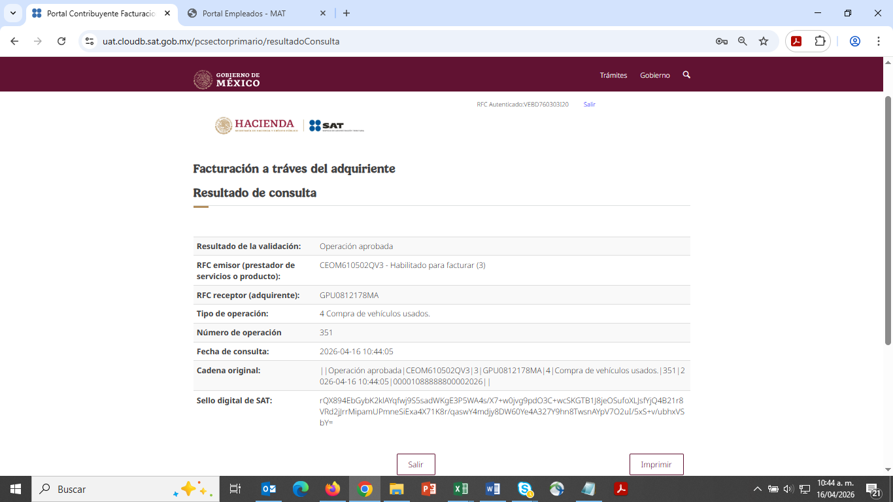
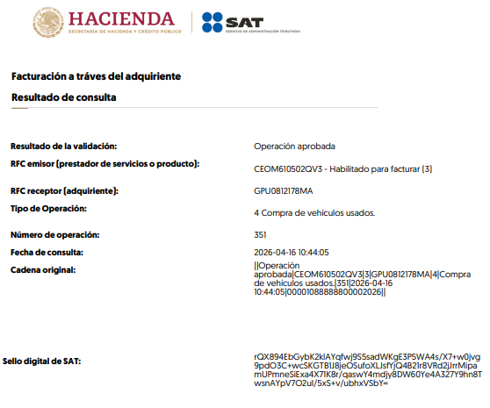

SP0405
Tipo de operación | Emisor | Receptor | Clave Régimen | Clave Actividad económica | Clave Obligación | Rol de Zona | Roles | Resultado esperado
4 | MOHP750504359 | MAC0209142L8 | 614 | 907 | N/A | N/A | N/A | Aprobado

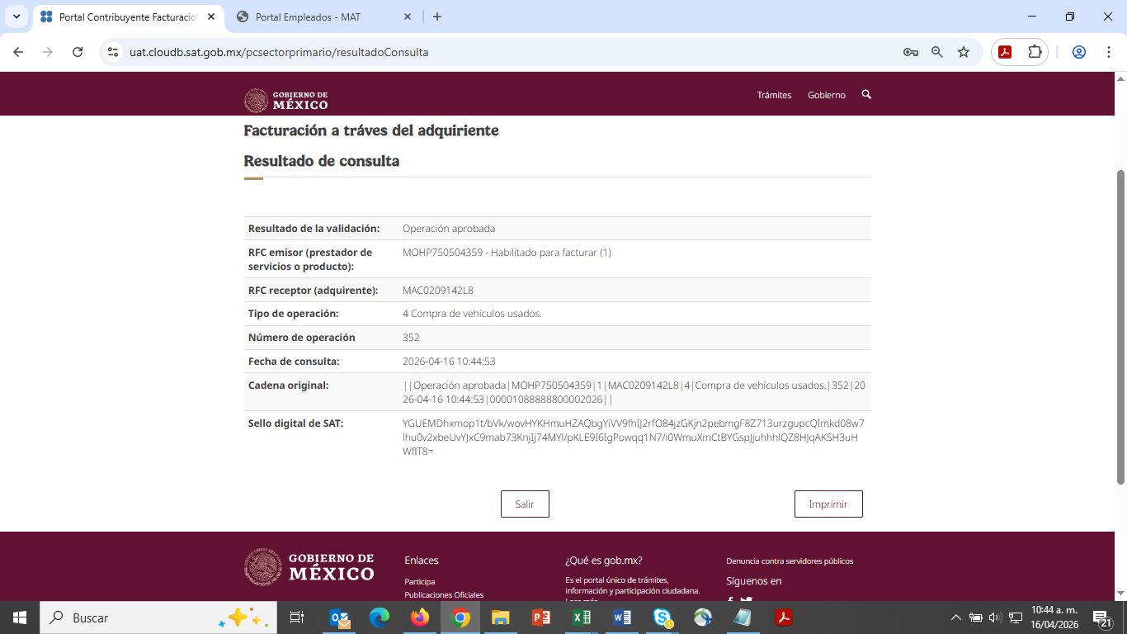
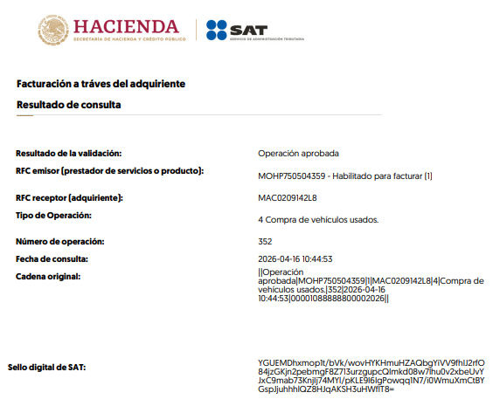

SP0406
Tipo de operación | Emisor | Receptor | Clave Régimen | Clave Actividad económica | Clave Obligación | Rol de Zona | Roles | Resultado esperado
4 | OIGA5909039K0 | GPU0812178MA | 615 | 946 | N/A | N/A | N/A | Aprobado

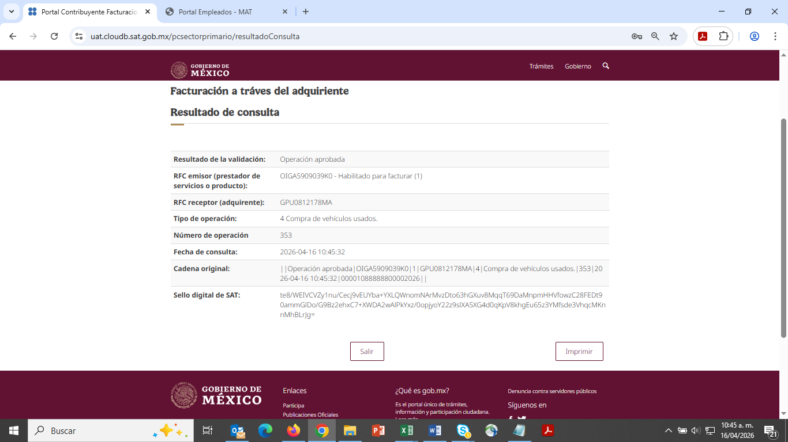
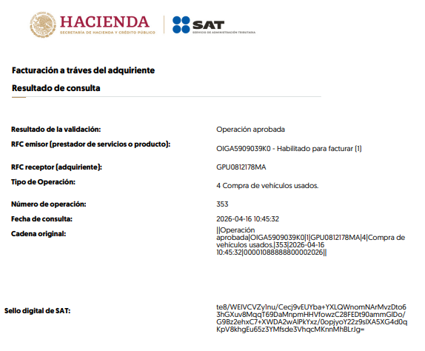

SP0407
Tipo de operación | Emisor | Receptor | Clave Régimen | Clave Actividad económica | Clave Obligación | Rol de Zona | Roles | Resultado esperado
4 | MOHA670828BY1 | CNA091107CZ0 | 607 | 50 | N/A | N/A | N/A | Aprobado

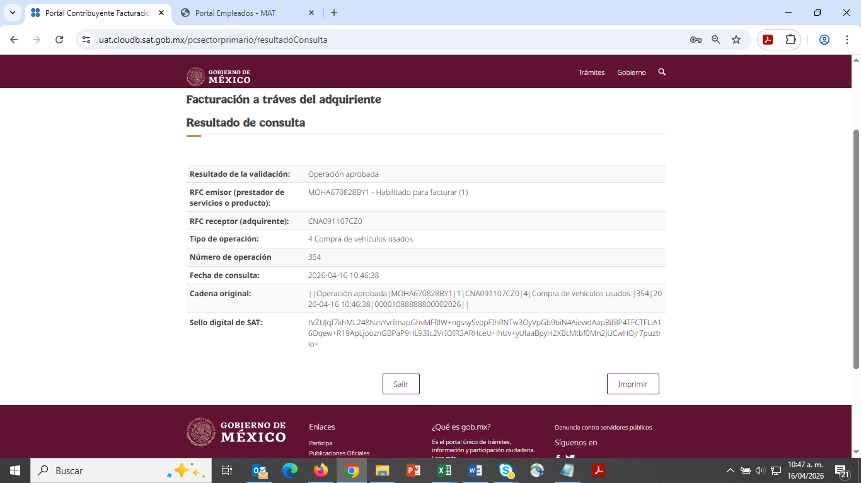
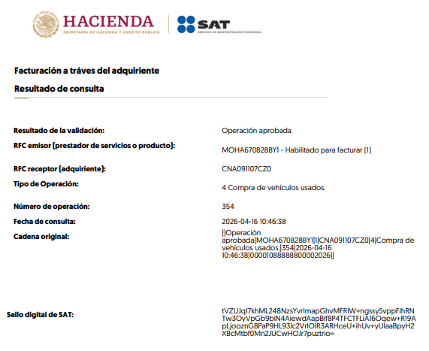

SP0409
Tipo de operación | Emisor | Receptor | Clave Régimen | Clave Actividad económica | Clave Obligación | Rol de Zona | Roles | Resultado esperado
4 | QUAM5703089P4 | CNA091107CZ0 | 626 | 802 | 2, 849 | N/A | 300033, 300452 | Aprobado

